2022-2023学年湖南省怀化市溆浦重点中学八年级（上）期末物理试卷
一、单选题：本大题共16小题，共48分。
1.下列估测中，最接近生活实际的是( )
A. 人体最舒适的环境温度约为$$37℃$$ B. 城市公交车的速度大约是$$80km/s$$
C. 八年级物理教科书厚度大约$$0.8cm$$ D. 一个鸡蛋的质量大约为$$200g$$
2.下面关于声现象的配对中，错误的是( )
A. “长啸一声，山鸣谷应”$$——$$声音的反射形成回声
B. “隔墙有耳”$$——$$固体能够传声
C. “引吭高歌”$$——$$“高”是音调高
D. 用超声波清洗眼镜$$——$$声波可以传递能量
3.当返回舱从空中下降时，说返回舱是静止的，所选参照物是( )
A. 太阳 B. 地球 C. 返回舱 D. 航天员
4.同学们进入自习室后都会自觉地低声细语，这主要是为了改变声音的( )
A. 响度 B. 音调 C. 音色 D. 频率
5.在百米赛跑时，终点计时员如果在听到发令枪声才开始按表计时，则记录下的速度比运动员的实际速度( )
A. 偏大 B. 偏小 C. 相同 D. 都有可能
6.一辆汽车速度是$$36km/h$$，一位百米赛跑运动员的成绩是$$10s$$，一辆自行车$$1min$$通过$$600m$$的路程，下列说法正确的是( )
A. 自行车的速度最大 B. 百米赛跑运动员速度最大
C. 汽车速度最大 D. 三者速度一样大
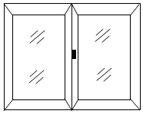
7.许多房间都有如图所示的玻璃窗。在闷热的夏天开着空调的甲房间和寒冷的冬天开着暖气的乙房间，玻璃窗上都会出现“水雾”。下列关于“水雾”是在玻璃窗的哪一面的说法中，正确的是( )
A. 甲、乙两房间的“水雾”都在内表面
B. 甲、乙两房间的“水雾”都在外表面
C. 甲房间的“水雾”在外表面，乙房间的“水雾”在内表面
D. 甲房间的“水雾”在内表面，乙房间的“水雾”在外表面
8.如图所示现象或事例中，应用光的反射原理的是( )
A. 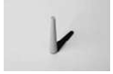立竿见影 B. 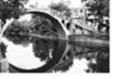水中倒影
C. 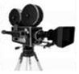播放电影 D. 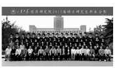毕业合影
9.有关光现象，以下说法正确的是( )
A. 游泳池注水后，看上去好像变浅了是由于光的反射形成的
B. 在平静的湖面上可以看到蓝天白云是由于光的折射形成的
C. 太阳光经过三棱镜后形成彩色光带是光的色散现象
D. 电视机画面呈现出的各种颜色是由红、黄、蓝三种色光混合而成
10.将一物体放在凸透镜前，使物距依次为$$6cm$$、$$18cm$$和$$24cm$$，分别得到放大的虚像、放大的实像和缩小的实像，则凸透镜的焦距$$f$$满足关系式( )
A. $$f<6cm$$ B. $$6cm<f<18cm$$
C. $$9cm<f<12cm$$ D. $$18cm<f<24cm$$
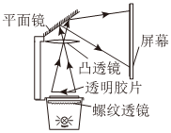
11.如图所示，在练习调节教学投影仪的实践活动中，小明发现银幕上的像太小，想让像变大些，可以采取的办法是( )
A. 将幻灯机移近银幕，同时使幻灯片远离镜头
B. 将幻灯机远离银幕，同时使幻灯片远离镜头
C. 将幻灯机移近银幕，同时使幻灯片移近镜头
D. 将幻灯机远离银幕，同时使幻灯片移近镜头
12.把一个物体放在距凸透镜$$30cm$$处时，在凸透镜的另一侧距离凸透镜$$30cm$$处的光屏上得到一个倒立清晰的像。若光屏不动，将凸透镜向物体移动$$20cm$$，则通过移动光屏将( )
A. 得到一个放大的像 B. 得到一个缩小的像 C. 得到一个等大的像 D. 不能得到像
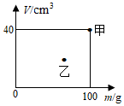
13.小雨测量甲、乙两块石头的密度，根据所测数据，在坐标纸上准确地描出了相对应的点，如图，但他忘记了填写乙的数据。根据图象不可得( )
A. $$80cm^{3}$$甲的质量为$$200g$$
B. 甲的密度为$$2.5g/cm^{3}$$
C. 甲的密度大于乙的密度
D. 乙的密度与乙的质量、体积都无关
14.$$a$$、$$b$$两个小球分别由$$ρ_{甲}=4g/cm^{3}$$、$$ρ_{乙}=5g/cm^{3}$$的甲、乙两种材料制成，两小球质量之比为$$m_{a}$$：$$m_{b}=6$$：$$5$$，体积之比为$$V_{a}$$：$$V_{b}=3$$：$$4$$。则下列说法正确的是( )
A. 若只有一个球是空心，则$$a$$球是空心的
B. 若只有一个球是空心，则空心球的空心部分与实心部分体积之比为$$1$$：$$4$$
C. 若两球均是空心的，$$a$$球的空心部分体积可以比$$b$$球的空心部分体积大
D. 若只有一个球是空心，将空心球的空心部分装满水后，两球总质量相等
15.在测量液体密度的实验中，小明利用天平和量杯测量了液体和量杯的总质量$$m$$与液体的体积$$V$$，得到了几组数据并绘出如图所示的$$m−V$$图像。下列说法不正确的是( )
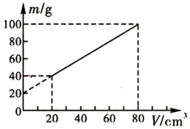
A. 量杯质量为$$20g$$ B. 该液体密度为$$1g/cm^{3}$$
C. $$20cm^{3}$$的该液体的质量为$$20g$$ D. $$100g$$该液体的体积为$$80cm^{3}$$
16.有不规则形状的$$A$$、$$B$$两物体，其质量之比为$$3$$：$$1$$，将其分别投入装满水的量筒后，完全浸入水中，溢出水的体积之比为$$5$$：$$2$$，则( )
A. $$A$$，$$B$$的密度之比为$$5$$：$$6$$ B. $$A$$，$$B$$的密度之比为$$6$$：$$5$$
C. $$A$$，$$B$$的密度之比为$$10$$：$$3$$ D. $$A$$，$$B$$的密度之比为$$3$$：$$10$$
二、填空题：本大题共8小题，共24分。
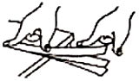
17.如图所示，小明用手指拨动塑料尺，发出的声音是由塑料尺______产生的；若小明改变塑料尺伸出桌面的长度，会使声音的______发生改变。

18.夏天开空调时，会发现空调里会“喷出”白气，这白气是______$$($$选填“水蒸气”或“小水滴”$$)$$，这是______$$($$选填：“空调外的空气”、“空调外的水蒸气”或“空调内的水蒸气”$$)$$______$$($$填物态变化名称$$)$$而形成的，此过程需要______$$($$选填“吸热”或“放热”$$)$$。
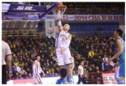
19.如图所示，当球员扣篮时，现场观众发出山呼海啸般的喝彩声，喝彩声通过______ 到球员耳中，使球员们士气大振，此处喝彩声______ $$($$填“属于”或“不属于”$$)$$噪声。“山呼海啸”是形容声音的______ $$($$填“音调高”或“响度大”$$)$$。

20.身高为$$168cm$$的同学距平面镜$$2m$$，则他的像距他本人有______ $$m$$，像的高度为______ $$cm$$；当他以$$0.5m/s$$的速度远离平面镜，那么$$2s$$后，他本人与镜中的像的距离变为______ $$m$$。
21.唐代高骈的诗句“绿树浓阴夏日长，楼台倒影入池塘。”中蕴含着一些物理知识：看到“绿树”是树叶______$$($$填“反射”、“折射”或“吸收”$$)$$绿光；“倒影”是正立、______$$($$填“放大”、“缩小”或“等大”$$)$$的______像。
22.人眼的成像原理与______ $$($$选填“照相机”、“投影仪”或“放大镜”$$)$$相同。不少学生视力下降，患上近视眼，图______ $$($$选填“甲”或“乙”$$)$$是近视眼的光路示意图，应该佩戴由______ 透镜制成的眼镜来矫正。
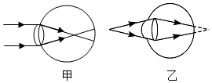
23.如图$$1$$是$$a$$、$$b$$两种不同物质质量和体积的关系图象，则$$a$$、$$b$$两种物质密度之比为______ ，$$b$$物质的密度是______ $$kg/m^{3}$$。如果用质量相等的上述两种物质分别制成甲$$(a)$$、乙$$(b)$$两个底面积不同、高度相同的实心圆柱体，则甲、乙两圆柱体体积之比为______ 。
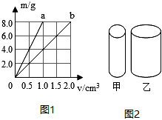
24.一个钢瓶内装有密度为$$6kg/m^{3}$$的氧气，某次电焊中用去了其中质量的$$\frac{1}{3}$$，则钢瓶内剩余氧气的密度为______$$kg/m^{3}$$；一瓶食用油密度为$$0.8×{10}^{3}kg/m^{3}$$，用掉了质量的$$\frac{1}{3}$$，剩余食用油的密度为______$$kg/m^{3}.$$有个体积为$$500cm^{3}$$铁球，其质量为$$1500g$$，这个铁球是______的$$($$选填“空心”或“实心”$$)(ρ_{铁}=7.9×{10}^{3}kg/m^{3})$$
三、作图题：本大题共3小题，共9分。
25.如图所示，$$M$$是苹果上的一点，$$N$$是人眼的位置，请画出$$M$$点在平面镜中的像$$M′$$及$$M$$点发出的一条光线经平面镜反射后经过$$N$$点的光路图。
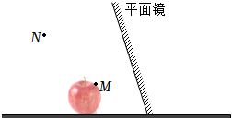
26.在如图中，完成光线从右边射向凸透镜折射后，再射向凹透镜折射后的光路。
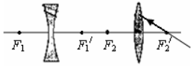
27.如图所示，$$OO′$$为凸透镜的主光轴，$$AB$$是发光物体，$$A′B′$$是$$AB$$经过透镜所成的像，找出透镜的位置，并作出凸透镜的右焦点。
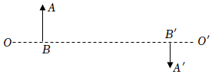
四、实验探究题：本大题共3小题，共23分。
28.在“测平均速度”的实验中：
$$(1)$$实验原理是______；
$$(2)$$实验中需要的测量工具有刻度尺和______；
$$(3)$$实验时应使斜面的坡度小些，这样做的目的是______；
$$(4)$$某次实验的过程如图所示，图中的电子表分别表示小车在斜面顶端、中点和底端不同时刻，则该次实验中小车通过全程的平均速度是______$$m/s.$$小车通过斜面下半段路程的平均速度是______$$m/s$$；
$$(5)$$小车从斜面项端到底端时，做______$$($$选填“匀速”或“变速”$$)$$直线运动。
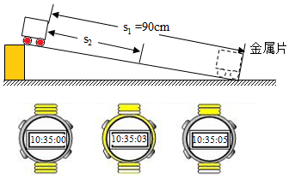
29.某同学在做“探究水的沸腾”实验中，小华使用的实验装置如图甲所示，根据实验数据作出的“温度$$−$$时间”图象如图乙所示。
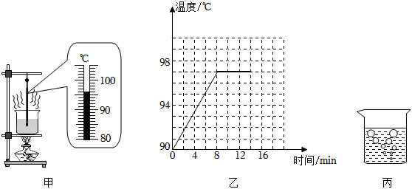
$$(1)$$实验中所用温度计是根据______ 的规律制成的。
$$(2)$$某时刻水的温度如图甲所示，则此时水的温度是______ $$℃$$。
$$(3)$$小华发现水中有如图丙所示的气泡上升，说明此时水______ $$($$选填“没有沸腾”或“沸腾”$$)$$。
$$(4)$$从图乙中可知实验测得水的沸点是______ $$℃$$，说明此时实验室中的大气压______ $$1$$标准大气压$$($$选填“高于”“低于”或“等于”$$)$$。
$$(5)$$水在沸腾过程中，温度将______ $$($$选填“升高”“降低”或“不变”$$)$$，根据水沸腾时的特点，家里煮鸡蛋时，当水沸腾时可以改用______ $$($$选填“大”或“小”$$)$$火继续煮较好。
30.朱文英同学想测量一块小石块的密度，实验操作是按以下步骤进行的：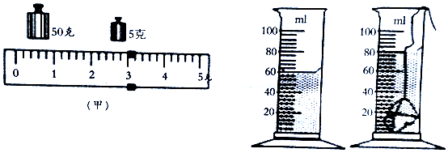
$$①$$用已经调节平衡的天平测量小石块的质量，测量时______$$($$选填“小石块”或“砝码”$$)$$应放在天平的右盘内。
$$②$$若加减砝码都不能使天平平衡时，则应该______
$$③$$天平平衡后盘内砝码情况及游码位置如图$$($$甲$$)$$所示，则该小石块的质量为______
$$④$$然后用量筒和水测量小石块的体积，小石块放入量筒前后，量筒内水面高度变化情况如图$$($$乙$$)$$所示，则该小石块的密度为______$$g/cm^{3}.$$本实验中系着小石块的线会使测量的密度结果______真实值$$($$选填“大于”、“小于”或“等于”$$)$$。

五、计算题：本大题共2小题，共16分。
31.如表是$$D412$$次列车组列车运行时刻表的一部分。
时间 | 上海 | 苏州 | 常州 | 南京
到站时间 |  | $$09$$：$$51$$ | $$10$$：$$33$$ | $$11$$：$$45$$
发车时间 | $$09$$：$$15$$ | $$09$$：$$53$$ | $$10$$：$$35$$ | $$11$$：$$50$$
里程$$/km$$ | $$0$$ | $$84$$ |  | $$300$$

$$(1)$$列车由上海驶往南京的平均速度为多少？
$$(2)$$若该列车从苏州到常州的平均速度为$$129km/h$$，则苏州到常州的里程为多少？
$$(3)$$该列火车长$$200m$$，以$$72km/h$$的速度匀速通过一个长为$$1.8km$$的隧道，则火车全部在隧道内运动的时间为多少？
32.小强对爷爷的不锈钢健身球很感兴趣，他测得一个健身球的质量为$$395g$$，体积为$$85cm^{3}$$。请你帮助他完成下列问题。$$($$已知$$ρ_{水}=1.0×{10}^{3}kg/m^{3}$$，$$ρ_{不锈钢}=7.9×{10}^{3}kg/m^{3})$$
$$(1)$$通过计算判断此球是否为实心的。
$$(2)$$若是空心，空心部分的体积为多少？
$$(3)$$若在空心部分注满水，注入水后球的总质量为多少？
答案和解析

1.【答案】$$C$$
【解析】解：$$A$$、人体最舒适的环境温度约为$$23℃$$，故A错误；
B、城市公交车的速度大约是$$40km/h$$，故B错误；
C、八年级物理教科书厚度大约$$0.8cm$$，故C正确；
D、一个鸡蛋的质量大约为$$50g$$，故D错误。
故选：$$C$$。
首先对题目中涉及的物理量有个初步的了解，对于选项中的单位，可根据需要进行相应的换算或转换，排除与生活实际相差较远的选项，找出符合生活实际的答案。
不同物理量的估测，有的需要生活经验、有的需要换算单位、有的需要简单计算，最后判断哪个选项符合实际。
2.【答案】$$C$$
【解析】【分析】
$$(1)$$声音遇到障碍物反射可以形成回声；
$$(2)$$声音的传播需要介质，介质有三种形态；
$$(3)$$音调指声音的高低，由发声体的频率$$($$即振动的快慢$$)$$决定；响度指声音的大小，由声源的振幅$$($$即振动的幅度$$)$$决定；
$$(4)$$声波可以传递能量和信息。
本题考查声音的传播、声音的特性、声音的利用，以及回声现象，是声学一道综合题。
【解答】
A、“长啸一声，山鸣谷应”，声音在传播的过程中遇到障碍物会被反射回来，这种现象叫回声，故A正确；
B、“隔墙有耳”说明声音能通过墙传播出去，说明固体也能传声，故B正确。
C、“引吭高歌”里的“高”是指声音很大，指的是响度，故C错误。
D、用超声波清洗眼镜说明声波可以传递能量，故D正确。
故选：$$C$$。
3.【答案】$$D$$
【解析】解：$$ABD.$$当返回舱从空中下降时，返回舱相对太阳、地球的位置发生变化，返回舱是运动的；返回舱相对航天员的位置没有发生变化，返回舱是静止的，故AB不正确，D正确；
C.不能选择自身为参照物，故C不正确。
故选：$$D$$。
判断一个物体是运动的还是静止的，要看这个物体与所选参照物之间是否有位置变化，若位置有变化，则物体相对于参照物是运动的；若位置没有变化，则物体相对于参照物是静止的。
判断参照物是研究物体运动状态的一个逆过程，是已知物体的运动情况，判断以“谁”为参照物。要求学生熟练掌握判断物体运动状态的方法，并能体会动与静的相对性。
4.【答案】$$A$$
【解析】解：“低声细语”指声音要小一些，因此这主要是为了改变声音的响度。
故选：$$A$$。
声音的三个特性：音调指声音的高低，由振动频率决定；响度指声音的强弱或大小，与振幅和距发声体的远近有关；音色指声音的品质与特色，与发声体的材料和结构有关。
理解声音的三个特性及影响因素，是正确解答的关键，难度不大。
5.【答案】$$A$$
【解析】解：声音在空气中传播百米需要一定时间，终点计时员如果在听到发令枪声才开始按表计时，会导致计时偏晚，记录下的时间比运动员所用的实际时间偏小，记录的速度偏大，故BCD错误，A正确。
故选：$$A$$。
声音在$$15℃$$空气中速度约为$$340m/s$$。
此题考查了声音的传播，属基础题目。
6.【答案】$$D$$
【解析】解：汽车的速度是$$36km/h$$，
因$$1m/s=3.6km/h$$，则运动员的速度$$v=\frac{s}{t}=\frac{100m}{10s}=10m/s=36km/h$$；
$$1min=\frac{1}{60}h$$，则自行车的速度为：$$v=\frac{s}{t}=\frac{0.6km}{\frac{1}{60}h}=36km/h$$；
所以三者的速度都等于$$36km/h$$，即一样大。
故选：$$D$$。
要比较三者的速度大小，就应将三者的单位进行统一，运用速度公式可求出运动员和自行车的速度，单位用$$km/h$$，就可比较三者速度的大小了。
此题考查了速度单位的换算和速度公式的应用，关键是要统一单位。
以上内容仅为本文档的试下载部分，为可阅读页数的一半内容。如要下载或阅读全文，请访问：https://d.book118.com/386242240235010031

